INSTITUT INTERNATIONAL DE TECHNOLOGIE ET DE GESTION (IITG)


RAPPORT DE STAGE
Conception et réalisation d’une application de gestion des réclamations
au sein de l’Agence nationale des bourses du Gabon (ANBG)
Présenté par : [Nom et prénom à renseigner]
Formation / spécialité : [à renseigner]
Structure d’accueil : Agence nationale des bourses du Gabon (ANBG)
Encadreur académique : [à renseigner]
Encadreur professionnel : [à renseigner]
Période de stage : [à renseigner]
Année académique : 2025–2026

INSTITUT INTERNATIONAL DE TECHNOLOGIE ET DE GESTION (IITG)

RAPPORT DE STAGE
Conception et réalisation d’une application de gestion des réclamations à l’ANBG
Rapport présenté en vue de l’obtention du diplôme : [à renseigner]
Par : [Nom et prénom à renseigner]
Lieu et période de stage : ANBG — [à renseigner]
Encadreur académique : [à renseigner]
Encadreur professionnel : [à renseigner]
Année académique 2025–2026

DÉDICACE
[À personnaliser par l’auteur du rapport.]

REMERCIEMENTS
[À personnaliser : responsables de l’ANBG, encadreurs et personnes ayant accompagné le stage.]

AVANT-PROPOS
Le présent rapport s’inscrit dans le cadre du stage prévu par la formation [intitulé à renseigner] de l’Institut international de technologie et de gestion. Effectué au sein de l’Agence nationale des bourses du Gabon, il rend compte de l’environnement professionnel découvert, des tâches réalisées et du projet de gestion des réclamations étudié pendant cette période.

LISTE DES SIGLES ET ABRÉVIATIONS
Sigle | Signification
ANBG | Agence nationale des bourses du Gabon
DSIC | Direction des systèmes d’information et de la communication
SCIQ | Service du contrôle interne et de la qualité
UCAS | Unité courrier, accueil et sécurité
UML | Unified Modeling Language (langage de modélisation unifié)
MCD | Modèle conceptuel de données
MVC | Modèle–Vue–Contrôleur
SLA | Service Level Agreement (délai de traitement cible)

SOMMAIRE
INTRODUCTION GÉNÉRALE 9
PREMIÈRE PARTIE : PRÉSENTATION DE L’ANBG ET DU STAGE 11
CHAPITRE I : PRÉSENTATION DE LA STRUCTURE D’ACCUEIL 11
Section 1 : Présentation générale de l’ANBG 11
Section 2 : Organisation et fonctionnement de l’ANBG 13
CHAPITRE II : PRÉSENTATION DU SERVICE D’ACCUEIL ET DES TÂCHES EFFECTUÉES 16
Section 1 : Présentation du service d’accueil 16
Section 2 : Tâches effectuées 17
DEUXIÈME PARTIE : ÉTUDE ET RÉALISATION DE L’APPLICATION 19
CHAPITRE III : CADRE D’ÉTUDE 19
Section 1 : Techniques d’investigation 19
Section 2 : Présentation du problème et modélisation du système 20
CHAPITRE IV : RÉSULTATS, ANALYSE ET SUGGESTIONS 30
Section 1 : Présentation et mise en œuvre de la solution 30
Section 2 : Analyse des résultats et suggestions 35
CONCLUSION GÉNÉRALE 38
BIBLIOGRAPHIE ET DOCUMENTS DE RÉFÉRENCE 39
ANNEXE : VÉRIFICATION TECHNIQUE DE L’APPLICATION 40
TABLE DES MATIÈRES 41

INTRODUCTION GÉNÉRALE
Le développement des technologies de l’information et de la communication contribue à la modernisation des administrations publiques. Cette transformation numérique permet de simplifier les procédures, d’améliorer le traitement des demandes et de renforcer la qualité des services proposés aux usagers. Elle répond également aux besoins de transparence, de traçabilité et de sécurité des informations.
Dans ce contexte, la gestion des réclamations représente un enjeu important. Une réclamation correspond à l’expression d’une insatisfaction formulée par un usager concernant un service, une décision, une procédure ou un délai de traitement. Sa prise en charge nécessite son enregistrement, son orientation vers le service compétent, son suivi et la transmission d’une réponse à l’usager.
L’Agence Nationale des Bourses du Gabon (ANBG), chargée de la gestion et du suivi des bourses et aides accordées aux étudiants gabonais, reçoit régulièrement des réclamations relatives aux dossiers de ses usagers. Actuellement, ces réclamations sont principalement reçues par courrier électronique. Elles sont ensuite examinées et transmises aux directions et services concernés. Les informations nécessaires au suivi et à la production des statistiques sont enregistrées dans des fichiers Excel.
C’est dans cette perspective que s’inscrit le thème du présent rapport, intitulé : « Conception et réalisation d’une application web de gestion et de suivi des réclamations au sein de l’Agence Nationale des Bourses du Gabon ». Ce projet consiste à mettre en place une solution permettant de centraliser les réclamations et d’organiser leur traitement depuis leur réception jusqu’à leur clôture.
L’application doit notamment permettre d’enregistrer une réclamation, de l’orienter vers le service compétent, de l’affecter à un agent et de suivre son évolution. Elle doit également assurer la traçabilité des actions, faciliter le suivi des délais, permettre l’envoi des réponses et fournir aux responsables des indicateurs utiles au pilotage de l’activité.
La problématique de ce travail peut donc être formulée de la manière suivante :
Comment concevoir et mettre en œuvre une application web permettant à l’ANBG de centraliser, d’orienter et de suivre efficacement les réclamations des usagers, tout en assurant la traçabilité des actions, le respect des délais de traitement et la sécurité des informations ?
L’intérêt de ce sujet se situe à plusieurs niveaux. Sur le plan organisationnel, l’application doit faciliter la répartition des responsabilités entre les différents acteurs. Sur le plan administratif, elle doit favoriser la centralisation des informations, le suivi des délais et la production des statistiques. Pour les usagers, elle doit contribuer à améliorer le suivi des réclamations et la transmission des réponses. Enfin, sur le plan professionnel, ce projet permet de mettre en pratique les connaissances acquises en analyse des besoins, en modélisation, en conception de bases de données et en développement d’applications web.
Afin de présenter la démarche suivie, ce rapport est structuré en deux grandes parties comprenant chacune deux chapitres. La première partie porte sur le cadre général du stage. Le premier chapitre présente l’ANBG, ses missions, son organisation et son fonctionnement. Le deuxième chapitre est consacré au service d’accueil et aux différentes tâches effectuées durant le stage.
La deuxième partie concerne l’étude et la réalisation de l’application de gestion des réclamations. Le troisième chapitre présente le cadre d’étude, les techniques d’investigation, l’analyse des besoins et les principales modélisations du système. Le quatrième chapitre expose la conception et la mise en œuvre de la solution, les technologies utilisées, les résultats obtenus ainsi que les suggestions d’amélioration. Le rapport s’achève par une conclusion générale présentant le bilan du travail réalisé et les perspectives d’évolution de l’application.

PREMIÈRE PARTIE : PRÉSENTATION DE L’ANBG ET DU STAGE

CHAPITRE I : PRÉSENTATION DE LA STRUCTURE D’ACCUEIL
L'Agence Nationale des Bourses du Gabon, couramment désignée par le sigle ANBG, occupe une place importante dans la politique publique de formation. Son action se situe à l'interface entre l'État, les apprenants, les établissements d'enseignement, les organismes de gestion et les partenaires financiers. La compréhension de cette institution est donc indispensable pour apprécier le cadre dans lequel le stage s'est déroulé et la portée du projet de gestion des réclamations auquel nous avons participé.

Section 1 : Présentation générale de l’ANBG

1.1 Historique et Création
L'ANBG a été créée par le décret n°0660/PR du 28 avril 2011. Sa création répond à la volonté de doter l'État gabonais d'une structure spécialisée dans l'administration des bourses d'études et dans le suivi des bénéficiaires, au Gabon comme à l'étranger. Avant cette réforme, les activités d'orientation et d'attribution des allocations d'études étaient réparties entre plusieurs mécanismes administratifs. La mise en place de l'Agence a permis de regrouper ces responsabilités autour d'un organisme identifié, chargé d'appliquer les orientations gouvernementales en matière de financement des études.
Dix ans après sa création, l'Agence a fait l'objet d'une réorganisation par le décret n°0003/PR/MESRSTTENFC du 11 janvier 2021. Ce texte redéfinit ses missions, précise ses organes et décrit les attributions de ses directions et services. La réorganisation traduit l'évolution des besoins : augmentation du nombre d'usagers, diversification des parcours de formation, suivi des étudiants à l'étranger, nécessité d'une meilleure traçabilité et développement des services numériques. Le décret de 2021 constitue ainsi le principal fondement réglementaire de l'organisation étudiée dans le présent rapport [1].
L'évolution de l'ANBG est également marquée par une modernisation progressive de ses prestations. Le site officiel de l'Agence relève notamment la mise en place, à partir de 2014, de la bancarisation des étudiants boursiers, grâce à des partenariats conclus avec des établissements bancaires. Cette mesure visait à faciliter le versement des allocations et à sécuriser les paiements. Plus largement, l'Agence inscrit aujourd'hui son action dans une démarche de dématérialisation des demandes, de simplification des procédures et d'amélioration de la qualité du service rendu aux usagers [2].

1.2 Statut, tutelle et implantation
L'ANBG agit sous la tutelle technique du ministère chargé de l'Enseignement supérieur. Cette tutelle garantit l'alignement de l'attribution des bourses sur les priorités nationales de formation, sur les capacités d'accueil des établissements et sur les besoins de développement du pays. Dans l'exercice de ses missions, l'Agence travaille également avec les départements ministériels chargés du budget, de l'éducation, de la formation professionnelle, des affaires étrangères, des sports et de l'emploi.
Le siège de l'Agence est situé à Libreville, au 195 rue Michel Nze Mba, dans la zone d'Oloumi. Cette implantation concentre l'essentiel des activités administratives, techniques et d'accueil des usagers. Le décret prévoit en outre des délégations provinciales et extérieures, destinées à rapprocher les services des bénéficiaires et à assurer le suivi des étudiants selon leur lieu d'études. L'environnement de travail combine donc une administration centrale, des relais déconcentrés, des partenaires institutionnels et des canaux numériques [3].

1.3 Mission générale et domaines d'activité
Selon l'article 3 du décret du 11 janvier 2021, la mission générale de l'ANBG consiste à exécuter la politique de l'État en matière de gestion des bourses d'études au Gabon et à l'étranger. Cette mission dépasse le simple paiement d'une allocation. Elle couvre l'ensemble du cycle de vie d'une bourse, depuis la réception du dossier jusqu'au suivi du bénéficiaire et, le cas échéant, au renouvellement, au transfert, à la suspension, à la suppression ou au rétablissement de l'aide.
- Examiner les demandes de bourse présentées par les élèves, les étudiants et les sportifs de haut niveau inscrits dans des établissements reconnus ;
- Attribuer, renouveler, transférer, suspendre, supprimer ou rétablir les bourses nationales et les bourses de coopération ;
- Gérer et contrôler les bourses accordées au Gabon et à l'étranger ;
- Prendre en charge les titres de transport des bénéficiaires selon les conditions applicables ;
- Payer les allocations d'études et les frais annexes ;
- Conclure des partenariats avec des personnes publiques ou privées en lien avec les missions de l'Agence ;
- Accorder aux bénéficiaires les avantages prévus par les textes en vigueur.
Ces activités montrent que l'ANBG remplit à la fois une fonction administrative, financière, sociale et stratégique. Elle instruit des dossiers individuels, gère des flux financiers, entretient des relations avec de nombreux partenaires et contribue à orienter les investissements publics de formation. La qualité des données, la disponibilité des systèmes d'information et la capacité à répondre rapidement aux usagers deviennent donc des conditions essentielles de son efficacité.

Section 2 : Organisation et fonctionnement de l’ANBG

1.4. Les organes de l'Agence
L'article 4 du décret de réorganisation distingue quatre organes : le Conseil d'Administration, la Direction Générale, l'Agence Comptable et la Commission Technique des Bourses. Chacun intervient à un niveau complémentaire de gouvernance, d'exécution, de gestion financière ou de décision technique.
Le Conseil d'Administration est l'organe de délibération et d'orientation. Il approuve les règles d'organisation, veille au fonctionnement de l'Agence, adopte les programmes d'investissement et les budgets, examine les comptes et s'assure de l'application des orientations gouvernementales. Sa composition associe plusieurs administrations concernées par la politique des bourses, ce qui favorise une approche interministérielle.
La Direction Générale constitue l'organe d'exécution. Elle assure la direction technique, administrative et financière de l'Agence. Elle met en œuvre les décisions du Conseil d'Administration, organise les services, gère le personnel et les ressources, prépare le budget et représente l'Agence dans les actes de la vie civile. Elle joue donc un rôle central de coordination entre les différentes unités opérationnelles.
L'Agence Comptable prend en charge les opérations relevant de la comptabilité publique, tandis que la Commission Technique des Bourses examine les dossiers d'attribution, de renouvellement, de transfert, d'orientation, de suspension, de rétablissement ou de suppression des bourses. Cette répartition distingue clairement la décision stratégique, l'exécution administrative, le contrôle comptable et l'examen technique des dossiers.

1.5. La structure de la Direction Générale
La Direction Générale comprend la Direction de la Scolarité, la Direction des Systèmes d'Information et de la Communication, la Direction Administrative et Financière, ainsi que les délégations. La Direction de la Scolarité planifie les bourses, prépare les dossiers soumis à la Commission Technique et suit la progression académique des bénéficiaires. Elle comprend notamment les services chargés de la planification, des étudiants boursiers et des étudiants non boursiers.
La Direction Administrative et Financière gère les ressources humaines, le budget, la comptabilité, les affaires juridiques, les approvisionnements et les moyens généraux. Les délégations provinciales et extérieures exercent, dans leur ressort, les missions qui leur sont confiées. Enfin, la Direction des Systèmes d'Information et de la Communication fournit l'infrastructure numérique, les données, les outils de communication et l'appui technique nécessaires à l'ensemble de l'organisation.

1.6. Organigramme de Direction générale de l’anbg
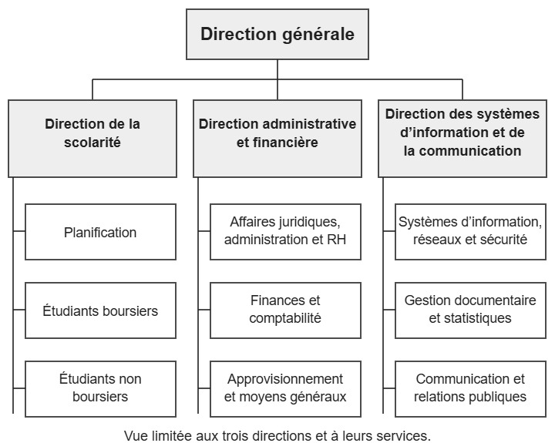
Figure 1: diagramme de direction générale de l'anbg

Conclusion du chapitre I
L'ANBG est une institution centrale de la politique gabonaise de soutien aux études. Créée en 2011 et réorganisée en 2021, elle assure des missions qui combinent instruction administrative, gestion financière, suivi scolaire, partenariats et service aux usagers. Son organisation en organes de gouvernance et en directions spécialisées permet de répartir les responsabilités, mais exige une forte coordination. Dans ce contexte, la Direction des Systèmes d'Information et de la Communication, et plus particulièrement le service d'accueil du stage, occupe une position stratégique pour accompagner la modernisation des procédures.

CHAPITRE II : PRÉSENTATION DU SERVICE D’ACCUEIL ET DES TÂCHES EFFECTUÉES
Le stage s'est déroulé au sein du service chargé des systèmes d'information, réseaux et sécurité (SSIRS). Cette unité intervient au plus près des besoins techniques de l'Agence : elle maintient les équipements, assiste les utilisateurs, administre les ressources numériques et participe aux projets de transformation. Les missions qui nous ont été confiées ont combiné support informatique, documentation, analyse fonctionnelle

Section 1 : Présentation du service d’accueil

2.1. Direction du service
Le systèmes d'information, réseaux et sécurité (SSIRS) est rattaché à la Direction des Systèmes d'Information et de la Communication (DSIC) qui est chargé :
- D'assurer le développement et la constitution d'un système d’information global ;
- D’assurer l’accès à l’information et aux applications et d’en garantir la sécurité, l’intégrité et la fiabilité ;
- De produire et gérer les données statistiques de l’Agence ;
- D’administrer les systèmes, les bases de données et le réseau de l’Agence ;
- D’assurer la veille technologique ;
- D’assurer la communication interne et externe de de l’Agence.
Elle comprend, en plus du SIRS, un service chargé de la gestion documentaire et des statistiques ainsi qu'un service chargé de la communication et des relations publiques.

2.2. Missions du SIRS
L'article 31 du décret confie au SIRS des responsabilités directement liées à la continuité et à la sécurité du système d'information. Il est chargé de :
- De rédiger et mettre en conformité les procédures des systèmes d’informations ;
- De suivre la mise en œuvre du schéma directeur du système d’information, en collaboration avec les services intéressés ;
- D’effectuer la sauvegarde des programmes informatiques de l’Agence ;
- De procéder au traitement informatique de l’identification des étudiants ;
- D’installer les équipements, matériels et logiciels de base et assurer leur maintenance ;
- De gérer le parc informatique de l’Agence ;
- D’administrer les systèmes, les bases de données et le réseau de l’Agence, en collaboration avec les autres services compétents ;
- D’établir l’interconnexion des systèmes d’information avec les partenaires stratégiques ;
- De conseiller et assister les services pour les questions relatives aux systèmes d’informations.
Ces missions donnent au SIRS un rôle à la fois opérationnel et transversal. Il doit répondre aux incidents quotidiens tout en préparant des solutions durables, sécurisées et compatibles avec les besoins métiers de l'Agence.

Section 2 : Tâches effectuées
Au cours du stage effectué à l'ANBG, plusieurs tâches techniques et administratives ont été réalisées. Elles m’ont permis de mieux comprendre le fonctionnement du service informatique et l'organisation interne de l'Agence.
Tâches réalisées :
- Déploiement des équipements : installation des ordinateurs, imprimantes et onduleurs dans les différentes directions.
- Configuration d'imprimantes : raccordement de l'imprimante, installation du pilote nécessaire et réalisation d'un test d'impression.
- Intégration au domaine informatique : ajout d'un ordinateur au domaine de l'ANBG afin de permettre aux utilisateurs autorisés d'accéder aux ressources du réseau avec leurs identifiants professionnels.
- Rédaction de procès-verbaux : compte-rendu des réunions de service, avec présentation des points abordés, des décisions prises et des actions à réaliser.

Conclusion du chapitre II
Ce chapitre a présenté le SIRS, service rattaché à la DSIC, ainsi que les principales tâches réalisées durant le stage : déploiement d'équipements, configuration d'imprimantes, intégration au domaine informatique et rédaction de procès-verbaux.
Ces activités m’ont permis d'acquérir des compétences pratiques en installation et gestion informatique, tout en développant rigueur et autonomie dans un environnement professionnel.

DEUXIÈME PARTIE : ÉTUDE ET RÉALISATION DE L’APPLICATION

CHAPITRE III : CADRE D’ÉTUDE
Afin de comprendre le fonctionnement de la gestion des réclamations au sein de l'ANBG et de déterminer les besoins de l'application, plusieurs techniques d'investigation ont été utilisées. Il s'agit principalement de l'observation directe, des échanges avec les acteurs concernés et de l'analyse documentaire.

Section 1 : Techniques d’investigation

3.1. L'observation directe
Cette technique a permis d'étudier le circuit suivi par une réclamation depuis sa réception jusqu'à l'envoi de la réponse finale. Elle a notamment porté sur :
- La réception des préoccupations par l'Unité Courrier, Accueil et Sécurité (UCAS);
- Leur transmission aux chefs de service ;
- La délégation éventuelle à un agent ;
- Le retour de la réponse vers l'UCAS ;
- La production des tableaux de reporting par le contrôle interne.

3.2. Les échanges avec les acteurs concernés
Des échanges ont été menés avec les utilisateurs intervenant dans le processus. Ils ont permis de préciser :
- Le rôle de l'UCAS, des chefs de service, des agents et du contrôle interne ;
- Les règles de transmission des réclamations ;
- Le délai de traitement fixé à 72 heures ouvrées ;
- Les besoins liés au suivi et à la production des statistiques.

3.3. L'analyse documentaire
Cette analyse a porté sur plusieurs documents, notamment :
- Le cahier des charges ;
- Le fichier Excel utilisé pour le suivi ;
- Les tableaux de reporting ;
- Les documents disponibles concernant le traitement des réclamations.
Les informations recueillies ont servi à identifier les données à enregistrer, les fonctionnalités attendues et les différents acteurs de l'application.

Section 2 : Présentation du problème et modélisation du système

3.4. Présentation du fonctionnement actuel de la gestion des réclamations
L’UCAS, unité chargée du courrier, de l’accueil et de la sécurité, assure la réception des messages envoyés à la cellule réclamations. Le SCIQ accède également à cette boîte pour le contrôle et le reporting. Les chefs de service et, le cas échéant, leurs agents interviennent par transfert des courriels, sans accès direct à la boîte.
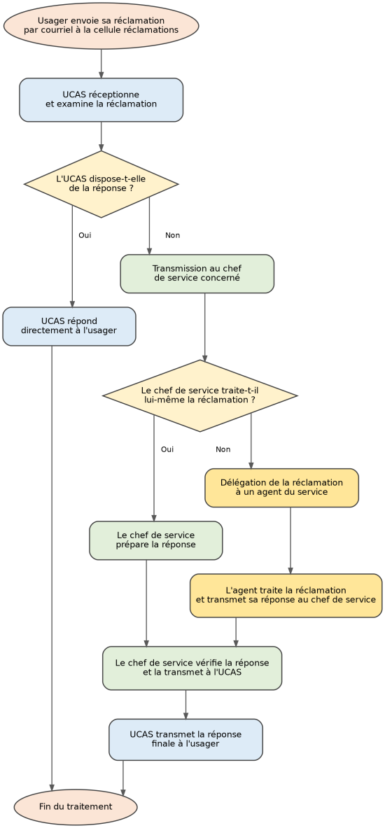

3.5. Difficultés liées à la gestion actuelle des réclamations
L'analyse du fonctionnement existant a permis de mettre en évidence plusieurs difficultés majeures notamment :
- Reporting manuel et fastidieux : Le suivi est réalisé via un fichier Excel rempli manuellement, ce qui rend le travail long et pénible, avec un risque d'erreur non négligeable.
- Absence de suivi automatique des délais : Il n'existe aucun mécanisme automatisé pour calculer le temps écoulé depuis la réception d'une réclamation. Le respect du délai de 72h repose uniquement sur la vigilance humaine, sans alerte en cas de risque de dépassement.
- Absence de vision globale en temps réel pour le contrôle interne : Le contrôle interne ne peut superviser l'ensemble du processus qu'en intervenant manuellement (compilation du fichier Excel).
- Difficulté à produire des statistiques et à identifier les tendances : Sans outil automatisé, il est difficile d'identifier rapidement les réclamations ou demandes les plus récurrentes, ou les directions en retard.
- Absence de statuts de suivi formalisés : Il n'existe pas d'état clair et standardisé de chaque réclamation (reçu, affecté, répondu, en retard, clôturé), ce qui limite la lisibilité du processus pour tous les acteurs.

3.6. Besoins fonctionnels et Techniques
L'analyse du cahier des charges a permis d'identifier l'ensemble des besoins nécessaires à la mise en place de la plateforme de suivi des réclamations. Ces besoins se déclinent en deux catégories : les besoins fonctionnels, qui décrivent les fonctionnalités que le système doit offrir aux utilisateurs, et les besoins non fonctionnels, qui définissent les qualités et contraintes que le système doit respecter dans son fonctionnement.

3.6.1. Besoins fonctionnels
- Gestion des réclamations
Le système doit permettre à chaque acteur d'intervenir selon son rôle dans le processus :
- L'accueil (UCAS) doit pouvoir affecter chaque courriel reçu à la direction concernée et répondre directement aux usagers lorsque cela est possible ;
- Les directions doivent pouvoir traiter les réclamations qui leur sont affectées, y répondre et joindre des documents si nécessaire ;
- Le contrôle interne doit disposer d'un accès en lecture à l'ensemble des courriels, ainsi qu'aux statistiques, tableaux de bord, historiques et fonctionnalités d'exportation des rapports.
- Suivi de l'exécution
Chaque réclamation doit pouvoir être suivie à travers un statut clair et actualisé automatiquement, parmi les suivants : Reçu, Affecté, Répondu par la direction, Réponse transmise à l'usager, En retard, Clôturé.
- Suivi automatique du délai de 72 heures
Le système doit calculer automatiquement le temps écoulé depuis la réception de la réclamation et afficher des alertes visuelles selon l'état d'avancement :
- « Dans les délais » (au bout de 24h) ;
- « À risque » (48h dépassées) ;
- « En retard » (72h dépassées).
- Traçabilité
Le système doit enregistrer automatiquement, pour chaque réclamation :
- La date et l'heure de réception ;
- La date et l'heure d'affectation ;
- La direction affectée ;
- La date et l'heure de réponse ;
- L'identité de l'agent ou du chef de service ayant effectué chaque action.
- Tableau de bord et reporting
Le contrôle interne doit disposer d'un tableau de bord présentant :
- Des indicateurs globaux (nombre total de mails reçus et traités, taux de traitement dans les délais, délai moyen de traitement) ;
- Des indicateurs par direction et service (nombre de mails reçus, taux de réponse dans les délais, nombre de mails hors délais) ;
- Des indicateurs par type de préoccupation (réclamations et demandes d'informations).
Le système doit également permettre d'appliquer des filtres (par mois, trimestre, année, type, statut, direction) et d'exporter les données au format Excel et PDF.
- Gestion des profils utilisateurs
L'application doit prévoir différents niveaux d'accès selon le profil de l'utilisateur :
- Administrateur : paramétrage global et gestion des utilisateurs ;
- Direction Générale : consultation globale ;
- Responsables de directions/services : mise à jour des réponses ;
- Contrôle interne et Qualité : consultation globale, suivi, analyse et reporting ;
- Lecture seule : consultation sans possibilité de modification.

3.6.2. Besoins non fonctionnels
- Sécurité et confidentialité : Le système doit garantir une gestion rigoureuse des habilitations, des droits et des rôles utilisateurs, ainsi qu'un accès protégé afin de préserver la confidentialité des données des usagers.
- Fiabilité : Le calcul des délais de traitement et la production des statistiques doivent être automatiques et fiables, afin d'éliminer les risques d'erreur liés à la saisie manuelle constatés dans le système actuel.
- Performance : Le système doit permettre un traitement rapide des requêtes et une mise à jour en temps réel des statuts et des indicateurs, afin d'assurer une vision instantanée pour le contrôle interne.
- Ergonomie et accessibilité : L'interface doit être simple, claire et accessible à l'ensemble des profils utilisateurs (accueil, directions, contrôle interne, direction générale), avec un affichage adapté selon les droits de chacun.
- Interopérabilité : Le système doit permettre l'exportation des données et des rapports aux formats Excel et PDF, afin de faciliter leur diffusion, leur archivage et leur exploitation par les différentes parties prenantes.
- Disponibilité : La plateforme doit être accessible en continu afin de permettre un suivi ininterrompu des réclamations et le respect des délais réglementaires de traitement.
- Intégrité : les données doivent rester exactes et cohérentes tout au long du processus ; toute modification (changement de statut, ajout de réponse, réaffectation) doit être contrôlée afin d'éviter toute perte ou altération non maîtrisée ;
- Authenticité : chaque utilisateur doit être identifié et authentifié de manière fiable (identifiant/mot de passe) avant d'accéder au système ;
- Non-répudiation (traçabilité) : chaque action effectuée sur une réclamation (réception, affectation, réponse, clôture) doit être enregistrée avec la date, l'heure et l'identité de son auteur, de sorte qu'aucune action ne puisse être niée après coup.

3.7. Acteurs et Rôles
Acteurs | Rôles
Responsable de direction / service | mise à jour des réponses
Contrôle interne et Qualité (CIQ) | consultation globale, suivi, analyse, reporting ;
Direction Générale | consultation globale ;
Administrateur | paramétrage global, gestion des utilisateurs ;
Lecture seule | consultation sans modification.

3.8. Diagramme de cas d’utilisation
Les diagrammes de cas d'utilisation sont des diagrammes UML utilisés pour une représentation du comportement fonctionnel d'un système logiciel. Ils sont utiles pour des présentations auprès de la direction ou des acteurs d'un projet, mais pour le développement, les cas d'utilisation sont plus appropriés. En effet, un cas d'utilisation (use cases) représente une unité discrète d'interaction entre un utilisateur (humain ou machine) et un système. Le diagramme de notre système de gestion de réclamation est représenté ci-dessous :
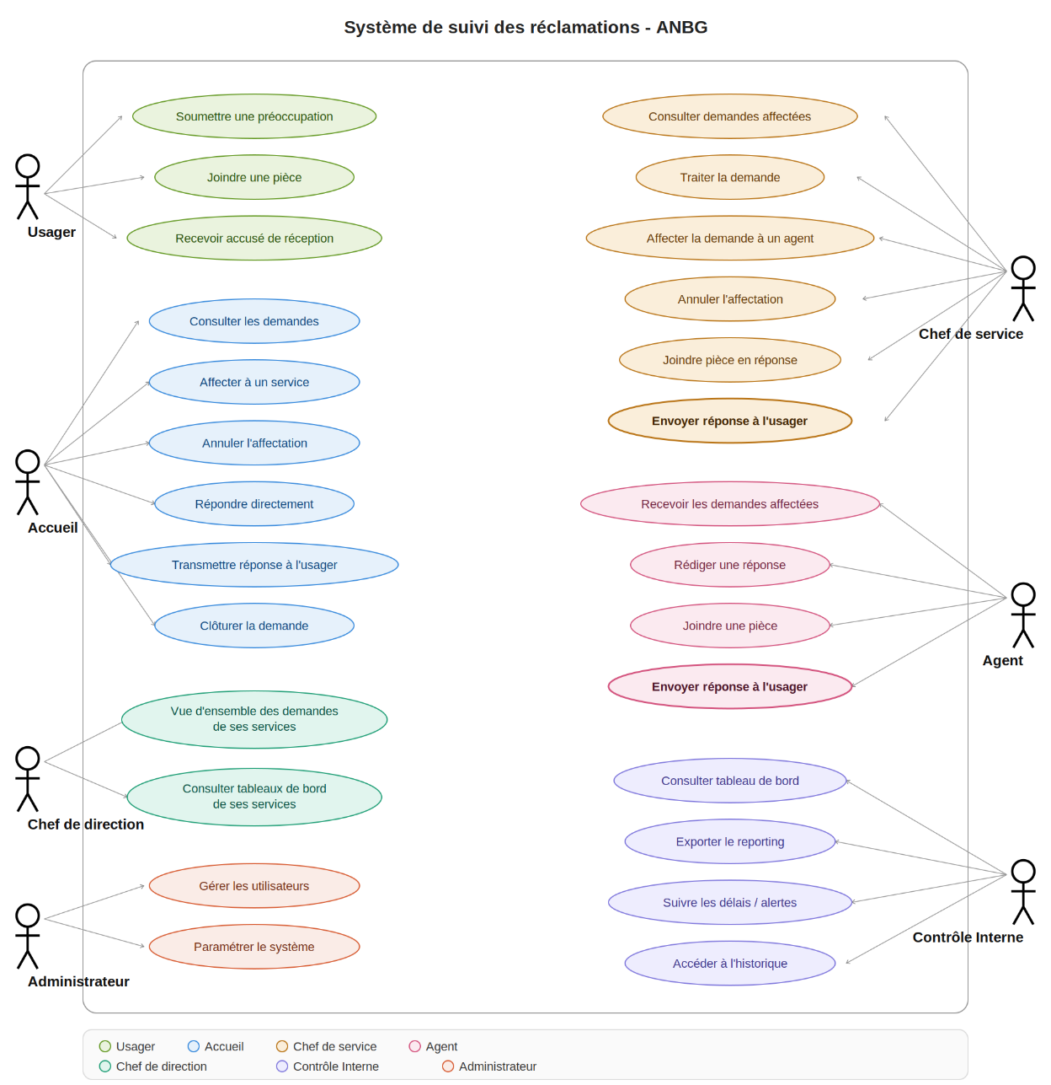
Figure : diagramme de cas d’utilisation

3.8.1 Description des cas d’utilisation
Acteur | Cas d'utilisation | Descriptif
Usager | Soumettre une préoccupation | Remplit le formulaire public pour déposer une réclamation ou demande d'information
Usager | Joindre une pièce | Ajoute un document justificatif à sa demande
Usager | Recevoir accuser de réception | Reçoit une confirmation (numéro de suivi type ANBG-2026-001) après soumission
Accueil | Consulter les demandes | Visualise l'ensemble des demandes entrantes à qualifier
Accueil | Affecter à un service | Oriente la demande vers le service compétent
Accueil | Annuler l'affectation | Retire l'affectation faite à un service en cas d'erreur
Accueil | Répondre directement | Traite et répond lui-même aux demandes simples, sans passer par un service
Accueil | Transmettre réponse à l'usager | Envoie la réponse finale à l'usager pour les cas traités directement
Accueil | Clôturer la demande | Marque le dossier comme clos après envoi confirmé de la réponse
Chef de service | Consulter demandes affectées | Voit les demandes attribuées à son service
Chef de service | Traiter la demande | Prend en charge le dossier pour analyse
Chef de service | Affecter la demande à un agent | Désigne un agent de son service pour traiter le dossier
Chef de service | Annuler l'affectation | Retire l'affectation faite à un agent
Chef de service | Joindre pièce en réponse | Ajoute un document à la réponse en préparation
Chef de service | Envoyer réponse à l'usager | Répond directement au dossier si aucun agent n'a été désigné
Agent | Recevoir les demandes affectées | Voit les dossiers que son chef de service lui a assignés
Agent | Rédiger une réponse | Prépare la réponse à apporter à la demande
Agent | Joindre une pièce | Ajoute un document justificatif à sa réponse
Agent | Envoyer réponse à l'usager | Finalise et envoie la réponse au demandeur
Chef de direction | Vue d'ensemble des demandes de ses services | Consulte, en lecture seule, les dossiers de tous les services de sa direction
Chef de direction | Consulter tableaux de bord de ses services | Suit les indicateurs de performance de sa direction
Contrôle Interne (CIQ) | Consulter tableau de bord | Accède à une vue transversale des indicateurs de suivi
Contrôle Interne (CIQ) | Exporter le reporting | Génère des exports (PDF/Excel) pour analyse ou audit
Contrôle Interne (CIQ) | Suivre les délais / alertes | Surveille les dépassements de SLA et alertes de retard
Contrôle Interne (CIQ) | Accéder à l'historique | Consulte la traçabilité complète des actions sur les dossiers
Administrateur | Gérer les utilisateurs | Crée, modifie ou désactive les comptes utilisateurs et leurs rôles
Administrateur | Paramétrer le système | Configure les services, jours fériés, seuils SLA et autres paramètres globaux
Tableau : descriptif du diagramme de cas d’utilisation

3.9 Diagramme de Classe
Le diagramme de classes est un diagramme structurel d'UML qui représente l'architecture statique d'un système : les classes, leurs attributs, leurs méthodes, ainsi que les relations qui les unissent. Dans le cadre de notre projet, le diagramme qui a été conçus est celui ci-dessous.
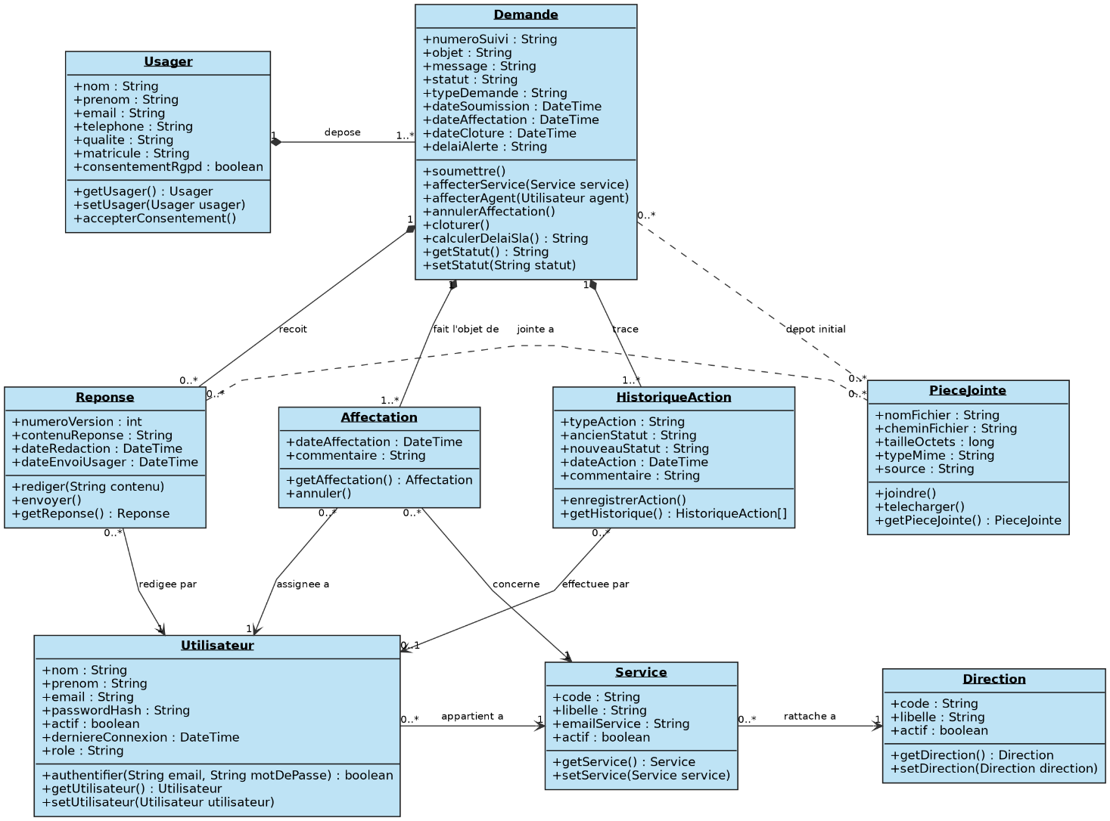
Figure : Diagramme de classe

3.10 Modèle Conceptuel des données (MCD)
Un modèle conceptuel de données (MCD) est une représentation abstraite, visuelle et simplifiée de l’ensemble des données d’un système d’information. Conçu pour faciliter la compréhension des relations entre les différents types de données d’un système donné, le MCD s’affranchit des détails techniques (liés à l’enregistrement des données et à leur stockage par exemple) pour se concentrer sur la structure logique des informations. Le MCD de notre projet est représenté ci-dessous.
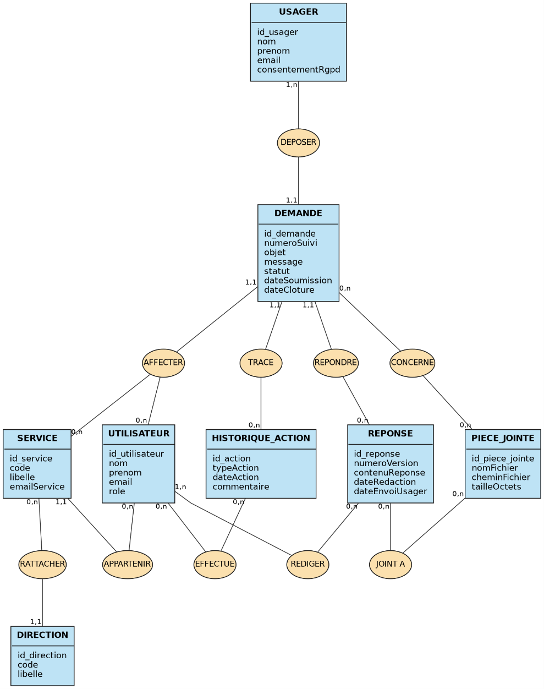

CHAPITRE IV : RÉSULTATS, ANALYSE ET SUGGESTIONS

Section 1 : Présentation et mise en œuvre de la solution

4.1 Architecture de l’application

4.1.1 Model-View-Controller (MVC)
L'architecture MVC est un modèle d'organisation du code qui sépare une application en trois composants distincts pour simplifier sa création et son entretien. Les composants du MVC sont :
- Modèle (Model) : qui gère les données, les règles du métier et la communication avec la base de données.
- Vue (View) : qui correspond à l'interface graphique visible par l'utilisateur (ce qu'il voit et clique).
- Contrôleur (Controller) : qui joue le rôle de chef d'orchestre en recevant les actions de l'utilisateur, en interrogeant le modèle et en renvoyant le résultat vers la vue.
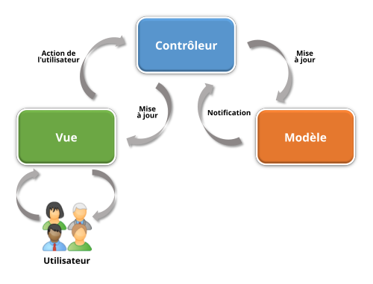

4.1.2 Avantages du MVC
Le choix de ce type d’architecture apporte les avantages suivants :
- Séparation des rôles : Chaque partie a une tâche précise, ce qui rend le code plus clair.
- Maintenance facile : Il est possible de modifier l'affichage (la vue) sans changer la gestion des données (le modèle).
- Travail en équipe : Des développeurs différents peuvent travailler en même temps sur la base de données, la logique ou le design

4.2 Outils et Technologies Utilisés
Les outils et technologies qui ont été utilisée pour la réalisation du projet représente le stack technique. Ils ont été choisis pour leurs robustesse, disponibilité et documentation abondante.

4.2.1 Visual Studio Code
Visual Studio Code est un éditeur de code extensible développé par Microsoft, pour Windows, Linux et MacOS. Il peut être utilisé avec une variété de langages de programmation, notamment Java, JavaScript, Go, Node.js et C++,Python, PHP etc. Dans le sondage auprès des développeurs réalisé par Stack Overflow en 2023, Visual Studio Code a été classé comme l'outil d'environnement de développement (IDE) le plus populaire, avec plus de 73 % des 86 544 répondants déclarant l'utiliser.


4.2.2 Git et Github
- Git : est un logiciel libre créé en 2005 par Linus Torvalds, le créateur de Linux, pour gérer les sources de son noyau open source. Il s'agit d'un logiciel de gestion de versions qui permet de conserver un historique des modifications. C'est un gestionnaire de versions distribué (DVCS) et totalement libre, conçu pour aider les développeurs à suivre et gérer les modifications apportées à leur code.
- Github : GitHub est le plus grand hébergeur de dépôts Git au monde. C'est une plateforme qui permet d'héberger, de partager et de collaborer sur des projets, offrant une interface web conviviale pour interagir avec les référentiels Git



4.2.3 Framework Laravel
Laravel est un framework web open-source écrit en PHP, créé par Taylor Otwell en 2011. Il respecte l'architecture Modèle-Vue-Contrôleur (MVC) et simplifie le développement d'applications et d'API web grâce à une syntaxe expressive et élégante. La version utilisée pour notre projet est Laravel 12 sorti officiellement le 24 février 2025. Cette version majeure se concentre principalement sur l'amélioration de la productivité des développeurs, l'optimisation des performances et l'intégration d'outils modernes sans introduire de changements majeurs cassants (breaking changes) par rapport à Laravel 11.


4.3 Base de données

4.3.1 PostgreSQL
PostgreSQL est un système de gestion de base de données relationnelle orienté objet (SGBDRO), puissant et open source, capable de prendre en charge en toute sécurité les charges de travail de données les plus complexes.

4.3.2 Avantages de PostgreSQL
- Diversité des données : Le SGBDR accepte une plus grande variété de types de données (vidéos, photos, documents, pages XML).
- Complexité des requêtes : PostgreSQL permet des requêtes plus complexes.
- Gratuit et open source : Aucune licence coûteuse n'est requise, ce qui réduit grandement les budgets informatiques.


4.4 Les Principales fonctionnalités de l’application
Une fonctionnalité est une capacité concrète qu'un logiciel offre à ses utilisateurs pour répondre à un besoin précis. C'est ce que le système permet de faire, du point de vue de celui qui l'utilise. Le tableau suivant décrit les différentes fonctionnalités de l’application.
Domaine | Fonctionnalite | Description
Dépôt | Formulaire public | DEPOT d'une réclamation sans compte utilisateur, avec numéro de suivi génèré automatiquement (ANBG-2026-001)
Dépôt | Pièces jointes | Ajout de documents justificatifs dès le dépôt
Dépôt | Accusé de réception | Confirmation automatique envoyée par email à l'usager
Traitement | Qualification et affectation (Accueil) | Réception, qualification et orientation vers le service compètent, ou réponse directe pour les cas simples
Traitement | Affectation à un agent (Chef de service) | Attribution du dossier à un agent, ou réponse directe si besoin
Traitement | Traitement et réponse (Agent) | Rédaction de la réponse avec pièces jointes
Traitement | Annulation d'affectation | Possibilité de corriger une affectation à chaque étape
Réponse | Envoi sécurisé | Envoi de la réponse via file d'attente asynchrone, avec confirmation d’envoi.
Réponse | Clôture automatique | Clôture du dossier uniquement après envoi effectif de la réponse
Suivi des délais | Calcul du Délai | Délais calcule en heures ouvrées (jours fériés et horaires pris en compte)
Suivi des délais | Alertes visuelles | Indicateurs vert / orange / rouge à chaque étape pour anticiper les retards
Traçabilité | Historique des actions | Journal complet de chaque action (qui, quoi, quand) sur chaque dossier
Pilotage | Tableau de bord | KPI, volumes, taux de conformité, délais moyens, par direction / service / agent
Pilotage | Exports | Génération de rapports PDF et Excel pour le contrôle interne (CIQ)
Administration | Gestion des utilisateurs | Création, modification et gestion des rôles / permissions
Administration | Paramétrage | Configuration des services, directions, jours fériés, seuils SLA
Sécurité | Contrôle d'accès par périmètre | Chaque utilisateur ne voit que les dossiers de son service / direction, selon son rôle

4.5 Déploiement de l’application
L'application a été déployée sur un serveur de production afin de la rendre accessible aux usagers et aux équipes de l'ANBG.

4.5.1 Environnement serveur
Système d'exploitation | Ubuntu 24.04 LTS (noble)
Langage / Framework | PHP 8.3 (FPM) ; Laravel 12
Serveur web | Nginx
Base de données | PostgreSQL 16
Gestionnaire de dépendances | Composer 2.10 (PHP), npm 10 / Node.js 20 (assets front-end)
Gestion des processus | Supervisor (file d'attente / queue worker)
Sécurité réseau | Pare-feu UFW, HTTPS (certificat SSL)

4.5.2 Etapes du Deploiement

4.5.2.1 Préparation du serveur
Mise à jour du système et installation de la pile logicielle nécessaire à l'exécution de l'application (PHP-FPM et ses extensions, Nginx, Composer, PostgreSQL) :
sudo apt update && sudo apt upgrade -y
sudo apt install -y php8.3-fpm php8.3-cli php8.3-mbstring \
php8.3-xml php8.3-curl php8.3-zip php8.3-bcmath php8.3-gd \
php8.3-intl php8.3-pgsql
sudo apt install -y nginx postgresql postgresql-contrib

4.5.2.2 Récupération et installation de l'application
Le code source a été récupéré depuis le dépôt Git du projet, puis les dépendances PHP ont été installées en mode production (sans les paquets de développement) :
git clone --branch reclamation-unique \
https://github.com/bbruslain-cell/reclamation.git /var/www/reclamation
cd /var/www/reclamation
composer install --no-dev --optimize-autoloader

4.5.2.3 Configuration de la base de données
Une base de données PostgreSQL et un utilisateur dédié ont été créés, puis reliés à l'application via le fichier de configuration d'environnement (.env) :
sudo -u postgres psql
CREATE DATABASE reclamation;
CREATE USER reclamation_user WITH ENCRYPTED PASSWORD '••••••••';
GRANT ALL PRIVILEGES ON DATABASE reclamation TO reclamation_user;

4.5.2.4 Initialisation de l'application
Génération de la clé de chiffrement de l'application, exécution des migrations (création des tables) et du seeding (référentiels et compte administrateur initial).
php artisan key:generate
php artisan migrate --force
php artisan db:seed --force
php artisan storage:link

4.5.2.5 Compilation des ressources front-end
Les fichiers CSS et JavaScript de l'interface ont été compilés pour la production à l'aide de Vite :
npm install
npm run build

4.5.2.6 Sécurisation du serveur
Le pare-feu UFW a été activé afin de restreindre les accès entrants au strict nécessaire : le port d'administration SSH, ainsi que les ports HTTP (80) et HTTPS (443) requis pour l'accès au site.
sudo ufw allow <port_ssh>/tcp
sudo ufw allow 'Nginx Full'
sudo ufw enable

Section 2 : Analyse des résultats et suggestions

4.6 Analyse des résultats
La solution réunit dans une même application les étapes auparavant dispersées dans les échanges Gmail et le fichier Excel : dépôt de la réclamation, qualification par l’UCAS, affectation au service compétent, suivi des interventions et consultation des données de pilotage. Les accès sont différenciés selon les rôles. Cette centralisation rend le parcours d’un dossier plus lisible et facilite la recherche de son historique.
Les diagrammes de cas d’utilisation, de classes et le modèle conceptuel de données présentés au chapitre III ont servi à relier les besoins recueillis aux fonctions mises en œuvre. Les écrans et modules décrits dans la première section de ce chapitre montrent notamment le suivi des demandes, la gestion des affectations, les notifications et l’export des informations utiles au contrôle interne. Le déploiement décrit dans le rapport établit la faisabilité technique de la solution ; il ne suffit toutefois pas, à lui seul, à mesurer son effet sur les délais réels de traitement.
Une vérification technique complémentaire de la version disponible de l’application a porté sur trois groupes de tests automatisés : le parcours des réclamations et les courriels associés, le calcul du délai de traitement en heures ouvrées, ainsi que l’export Word de pilotage. Les 16 tests exécutés, représentant 98 assertions, ont réussi. Ce résultat confirme les comportements couverts par ces scénarios, sans remplacer une expérimentation avec des usagers ni une observation de la charge de travail après mise en service.

4.7 Limites constatées et suggestions
Le premier point à harmoniser concerne le délai. Le fonctionnement métier communiqué par l’ANBG fixe un objectif de 72 heures ouvrées. Dans la version du code vérifiée, le calcul de suivi et d’alerte est paramétré par défaut sur 24 heures ouvrées, tandis que l’accusé de réception adressé à l’usager annonce 72 heures. Avant une généralisation, une règle unique doit être validée par l’UCAS et le contrôle interne, puis appliquée aux messages, aux indicateurs et aux tests.
Le second point touche au circuit de réponse. Dans la pratique antérieure, l’agent répond au chef de service, le chef renvoie sa réponse à l’UCAS, et seule l’UCAS transmet la réponse finale à l’usager. L’application permet des actions de réponse à plusieurs rôles. Il convient donc de vérifier avec les responsables si la validation et l’envoi final doivent rester exclusivement confiés à l’UCAS, puis de configurer les droits et le parcours en conséquence.
La transition depuis Gmail et Excel demande également un accompagnement : définir comment les réclamations reçues par courriel seront intégrées, décider si l’historique Excel doit être repris, former les agents concernés et désigner une personne chargée de surveiller les échecs d’envoi des courriels. Après une période pilote, les indicateurs de volume, de délai et de répartition par service permettront d’évaluer le bénéfice réel de l’outil et d’ajuster les procédures.
Enfin, les demandes d’information apparaissent dans l’étude des besoins, alors que le formulaire public de la version vérifiée est centré sur les réclamations. Si ces demandes doivent entrer dans le périmètre de l’application, leur dépôt et leur traitement devront être ajoutés ; sinon, les documents fonctionnels devront être harmonisés avec le périmètre effectivement retenu.

Conclusion du chapitre IV
L’application répond aux principaux besoins de traçabilité, de coordination et de reporting identifiés lors de l’étude. Les vérifications techniques sont encourageantes, mais la cohérence des règles de délai, la validation du circuit de réponse et l’accompagnement des utilisateurs conditionnent la qualité de son exploitation.

CONCLUSION GÉNÉRALE
Ce stage à l’ANBG m’a permis de découvrir l’organisation de l’établissement et le travail de son service informatique. Les activités de déploiement de postes, d’imprimantes et d’onduleurs, la configuration d’équipements, l’intégration d’ordinateurs au domaine et la rédaction de procès-verbaux de réunions ont complété l’étude menée autour de la gestion des réclamations.
L’analyse du traitement par courriel et du reporting sur Excel a mis en évidence l’intérêt d’un espace commun pour enregistrer, affecter et suivre les dossiers. La solution conçue traduit ce besoin par des rôles distincts, des étapes de traitement tracées et des outils de pilotage. Sa modélisation et sa mise en œuvre constituent le résultat central du projet présenté dans ce rapport.
La poursuite du travail devra porter sur la validation des règles métier avec les services concernés, notamment le délai de 72 heures ouvrées et le rôle de l’UCAS dans l’envoi de la réponse finale. Une utilisation pilote, accompagnée d’une mesure des délais et de la charge de reporting, permettra ensuite d’apprécier les effets de l’application en situation réelle.

BIBLIOGRAPHIE ET DOCUMENTS DE RÉFÉRENCE
ANBG, Cahier des charges — Définition du suivi des réclamations, document interne communiqué pendant le stage.
ANBG, Décret n° 0003/PR/MESRSTTENFC du 11 janvier 2021, document institutionnel fourni pour la présentation de l’organisme.
IITG, Méthodologie de rédaction du rapport de stage, document pédagogique communiqué pour l’année académique 2025–2026.
IITG, Gabarit de mise en page du rapport de stage 2026, version PDF fournie par l’étudiant.
Projet Suivi-réclamation, code source de l’application et tests automatisés consultés le 20 septembre 2026.

ANNEXE : VÉRIFICATION TECHNIQUE DE L’APPLICATION
Synthèse des tests automatisés exécutés sur la version du projet consultée pour préparer ce rapport. Ces résultats décrivent une vérification technique ponctuelle et ne constituent pas une mesure d’usage en production.
Groupe de tests | Nombre | Objet principal
Parcours des réclamations | 10 | Affectation, traitement, réponse et courriels
Règles de délai ouvré | 5 | Calcul des échéances et alertes
Export de pilotage | 1 | Génération du document Word
Total | 16 | 98 assertions réussies

TABLE DES MATIÈRES
INTRODUCTION GÉNÉRALE 9
PREMIÈRE PARTIE : PRÉSENTATION DE L’ANBG ET DU STAGE 11
CHAPITRE I : PRÉSENTATION DE LA STRUCTURE D’ACCUEIL 11
Section 1 : Présentation générale de l’ANBG 11
1.1 Historique et Création 11
1.2 Statut, tutelle et implantation 12
1.3 Mission générale et domaines d'activité 12
Section 2 : Organisation et fonctionnement de l’ANBG 13
1.4. Les organes de l'Agence 13
1.5. La structure de la Direction Générale 14
1.6. Organigramme de Direction générale de l’anbg 14
Conclusion du chapitre I 15
CHAPITRE II : PRÉSENTATION DU SERVICE D’ACCUEIL ET DES TÂCHES EFFECTUÉES 16
Section 1 : Présentation du service d’accueil 16
2.1. Direction du service 16
2.2. Missions du SIRS 16
Section 2 : Tâches effectuées 17
Conclusion du chapitre II 18
DEUXIÈME PARTIE : ÉTUDE ET RÉALISATION DE L’APPLICATION 19
CHAPITRE III : CADRE D’ÉTUDE 19
Section 1 : Techniques d’investigation 19
3.1. L'observation directe 19
3.2. Les échanges avec les acteurs concernés 19
3.3. L'analyse documentaire 19
Section 2 : Présentation du problème et modélisation du système 20
3.4. Présentation du fonctionnement actuel de la gestion des réclamations 20
3.5. Difficultés liées à la gestion actuelle des réclamations 20
3.6. Besoins fonctionnels et Techniques 21
3.6.1. Besoins fonctionnels 21
3.6.2. Besoins non fonctionnels 23
3.7. Acteurs et Rôles 24
3.8. Diagramme de cas d’utilisation 24
3.8.1 Description des cas d’utilisation 25
3.9 Diagramme de Classe 27
3.10 Modèle Conceptuel des données (MCD) 28
CHAPITRE IV : RÉSULTATS, ANALYSE ET SUGGESTIONS 30
Section 1 : Présentation et mise en œuvre de la solution 30
4.1 Architecture de l’application 30
4.1.1 Model-View-Controller (MVC) 30
4.1.2 Avantages du MVC 30
4.2 Outils et Technologies Utilisés 31
4.2.1 Visual Studio Code 31
4.2.2 Git et Github 31
4.2.3 Framework Laravel 32
4.3 Base de données 32
4.3.1 PostgreSQL 32
4.3.2 Avantages de PostgreSQL 32
4.4 Les Principales fonctionnalités de l’application 33
4.5 Déploiement de l’application 34
4.5.1 Environnement serveur 34
4.5.2 Etapes du Deploiement 34
4.5.2.1 Préparation du serveur 34
4.5.2.2 Récupération et installation de l'application 35
4.5.2.3 Configuration de la base de données 35
4.5.2.4 Initialisation de l'application 35
4.5.2.5 Compilation des ressources front-end 35
4.5.2.6 Sécurisation du serveur 35
Section 2 : Analyse des résultats et suggestions 35
4.6 Analyse des résultats 35
4.7 Limites constatées et suggestions 36
Conclusion du chapitre IV 37
CONCLUSION GÉNÉRALE 38
BIBLIOGRAPHIE ET DOCUMENTS DE RÉFÉRENCE 39
ANNEXE : VÉRIFICATION TECHNIQUE DE L’APPLICATION 40
TABLE DES MATIÈRES 41

